НОТНОЕ ПРИЛОЖЕНИЕ

ТАНЕЦ С ЛИСТЬЯМИ
Сл. и муз. М. Картушиной

Ветер по лесу летал,Педагог раздает детям лис-Ветер листики срывал.тья. Дети выходят с нимиМы ладошки подставляеми свободно располагаются поИ листочки все поймаем.всему залу.Припев:Ветер, ветер-ветерок,Кружатся, подняв листокПокружи ты наш листок,вверх.Покружи, повертиИ на землю опусти.Приседают.Дует, дует ветерок,Качают листочком вправо-И качается листок.влево.Очень холодно емуНа осеннем на ветру.
по - кру- жи, по - вер-ти и на зем - лю о - пус- ти.
Умеренно

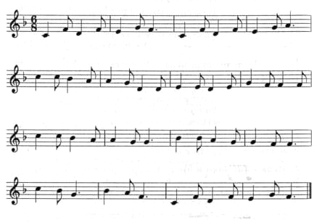
F В С F В С F
Ве - тер по ле - су ле- тал, ве - тер лис-ти - ки сры- вал.
F7 В С7 F
Мы ла-дош-ки под-став-ля-ем и лис-точ-ки все пой-ма-ем.
Припев с С7 F
Be - тер, ве - тер - ве - те- рок, по - кру - жи ты наш лис- ток,
С7 F В С F

Припев. | Движения те же.
Листья на земле лежат. | Дети приседают и прячут
Не найду никак ребят. | лицо за листок. Воспита-
Где же спрятались ребятки? | тель ходит между ними.
Поиграю с ними в прятки!
Припев.
Я кричу: «Ау! Ау! | Воспитатель ищет детей.
Деточки, я вас зову!
Ау! Ау!
Потеряла вас в лесу!» | Воспитатель качает головой.
Воспитатель спрашивает: «Где же ребята?» Дети встают, поднимают листочек вверх и кричат: «Мы тут!»

«ДОЖДИК»
Сл. и муз. М. Картушиной

С G С
Умеренно

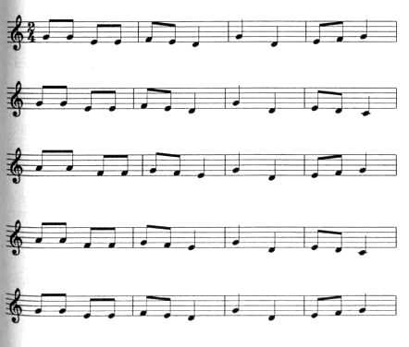
Дож-дик, дож-дик, хва-тит лить- кап - кап, кап-кап-кап.
G С
Сад о - сен-ний нашмо-чить - кап - кап, кап- кап- кап.
F С G С
Слы-шишь, листь-я как шур-шат - ш - ш, ш - ш - ш.
F С G С
И под кап-ля - ми дро- жат - ш - ш, ш - ш - ш.
Со С
Дож-дик, дож-дик, у - хо - ди! Да- да, да - да - да!

ИГРА «ДОГОНЯЛКИ с мишкой»
Дождик, дождик, хватитлить —Встряхивают кистями рук.Кап-кап, кап-кап-кап!Стучат указательнымпальцем одной руки по ладо-ни другой.Сад осенний наш мочить —Встряхивают кистями рук.Кап-кап, кап-кап-кап!Стучат пальцем по ладони.Слышишь, листья какшуршат —Трут ладони друг о друга.Ш-ш, ш-ш-ш...И под каплями дрожат —Поднимают руки вверх иШ-ш, ш-ш-ш...трясут кистями.Дождик, дождик, уходи!Грозят пальцем.Да-да, да-да-да!Больше к нам не приходи!Да-да, да-да-да!
Боль-ше к нам не при - хо - ди! Да - да, да - да - да!
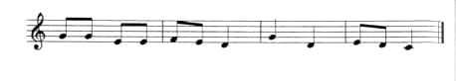
G С
Сл. и муз. М. Картушиной

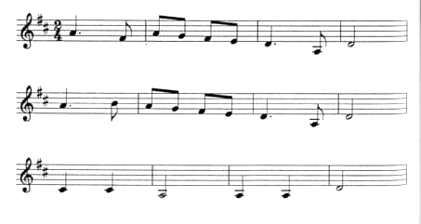
DADAD
Умеренно
Ай - да, ми-шень- ка - мед - ведь!
A DAD
О чень лю - бит пес - ни петь:
A D
«У-у-у! У - у - у!

«ВЕСЕЛЫЙ БУБЕН»
Ай да, мишенька-медведь!Дети, взявшись за руки,Очень любит песни петь:идут по кругу. Внутри кру-«У-у-у! У-у-у!га ходит воспитатель с иг-рушечным мишкой.Всех ребяток догоню!»Дети убегают от мишки наместа.
Всех ребя - ток до - го - ню!»
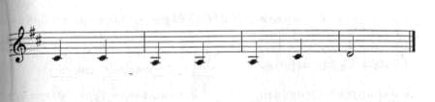
D
А
Сл. и муз. М. Картушиной

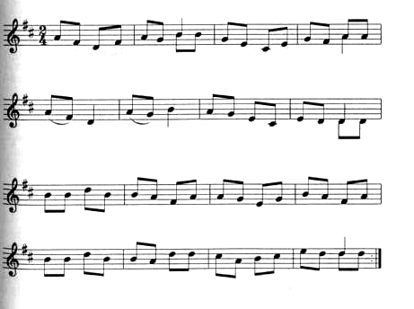
Подвижно
D G А7 D
Мы ла-дош-кой у- да-ря-ем,в бу-бен ве-се- ло иг-ра-ем.
G А7 D
Вот так, вот так, в бу-бен ве-се - ло иг-ра-ем.
_{G} D А7 D
_{G} D A D

Мы ладошкой ударяем, | Ударяют ладонью по бубну.
В бубен весело играем.
Вот так, вот так,
В бубен весело играем.
А наш бубен-весельчак, | Поднимают бубен вверх и
Он звенеть умеет так. | встряхивают его.
Вот так, вот так,
Он звенеть умеет так.

ИГРА «ЗАИНЬКА»
Сл. М. Картушиной Русская народная мелодия «Пойду ль я, выйду ль я»
Заинька, попляши,Дети стоят в кругу или сиМаленький, попляши.дят на стульчиках. Воспи-Ты по кругу погуляйтатель с игрушечным зай-чиком ходит по кругу.И дружочка выбирай.Взрослый отдает зайчикаС Машей (Колей, Дашей...)любому ребенку и говорит:прыгай веселей,Своих ножек не жалей!
Ты по кру-гу но-гу-ляй и дру-жоч-ка вы-би-рай.
Умеренно

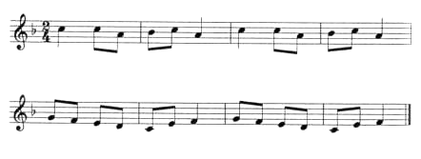
На повторение мелодии без пения ребенок с
F С Р С Р
За - инь-ка, по-пля-ши. ма - лень-кий, по-пля- ши.
С F С F

«КОТЕНЬКА»
Сл. и муз. М. Картушиной
Не спеша, ласково

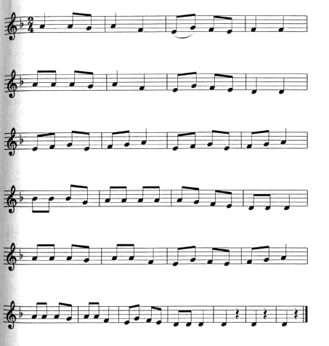
Dm А7 Dm
Ко - тень - ка - ко - тик, мяг - кий жи - во - тик,
А7 Dm
уш-ки на ма - куш - ке, ког-ти- ца - ра - пуш - ки.
А7 Dm А7 Dm
О-чень длин-ны-е у - сы, глаз-ки, слов- но фо-на-ри,
Gm Dm А7 Dm
мя-гонь-ки-е ла-поч-ки, как ме-хо-вы-е та-поч-ки.
А7 Dm
Кот под-ни-мет хвост тру-бой и бе-жит ско-рей до-мой:
А7 Dm
дай-те ко-те мо-ло-ка,мис-ка у не-го пус-та. Мяу! Мяу! Мяу!
Котенька-котик, | Покачивают согнутыми пе-
 | ред грудью руками с опущен-
 | ными кистями вправо-влево.
Мягкий животик, | Гладят ладошкой живот.
Ушки на макушке, | Приставляют ладони к го-
 | лове.

Когти-царапушки, | Сжимают и разжимают
Очень длинные усы, | пальцы.
Очень длинные усы, | Прикасаются пальцами к
 | щекам и разводят руки в
 | стороны. («усы» ).
Глазки, словно фонари, | Показывают большими и
 | указательными пальцами
 | «очки», приставив их к гла-
 | зам.
Мягонькие лапочки, | Поочередно мягкими движе-
Как меховые тапочки. | ниями выставляют вперед
 | руки.
Кот поднимет хвост трубой | Поднимают одну руку вверх.
И бежит скорей домой: | Быстро перебирают руками
 | перед грудью.
Дайте коте молока, | «Манят» руками.
Миска у него пуста. | Соединяют ладони ( «мис-
Мяу! Мяу! Мяу! | ка» ).

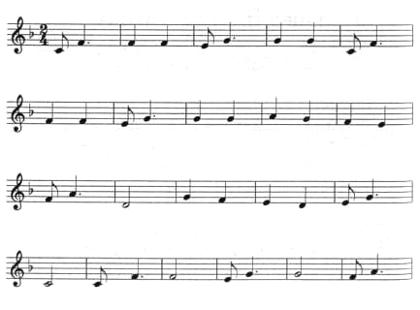
ИГРА «КОТ И МЫШИ»
Умеренно
F С F
Мыш-ки вы - лез - ли из нор-ки, и - щут.
С F
и - щут хле - ба кор - ку, а как ко - роч -
В G7 _{С}
ку най - дут, быст - ро зуб - ка - ми гры -
F С F
- зут: хрум - хрум- хрум...
Сл. и муз. М. Картушиной

ТАНЕЦ «ВЕСЕЛАЯ ПЛЯСКА»
Мышки вылезли из норки,«Кот» сидит в сторонке.Ищут, ищут хлеба корку,«Мышки» на носках бегаютпо залу.А как корочку найдут,Останавливаются, приседа-Быстро зубками грызут:ют, показывают, как гры-Хрум-хрум-хрум,зут корку.хрум-хрум-хрум!Если шум услышит кот,Грозят пальцем.Сразу мышек он найдет.— Мяу!Убегают от «кота».
кот, ера - зу мы - шек он най - дет. Мя - у!
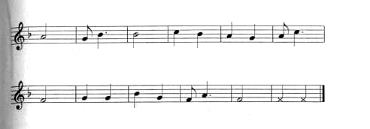
С7 F
Ее - ли шум ус - лы - шит
С F
Сл. М. Картушиной Польская народная мелодия «Краковяк»

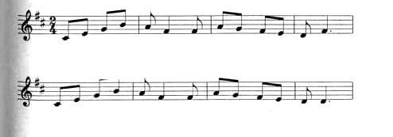
Подвижно Часть А
_{А7} D А7 _{D}
По-бе-жа-ли нож-ки по ров-нень-кой до-рож-ке,
А7 D А7 _{D}
по-бе- жа-ли нож-ки по ров-нень-кой до-рож-ке.

Побежали ножки
По ровненькой дорожке,
Побежали ножки
По ровненькой дорожке.Бегут по кругу друг за другом, поставив руки на пояс.Часть В. Хлопай веселей, Своих ручек не жалей! Хлоп-хлоп, еще раз! Вот какой веселый пляс.Хлопают в ладоши.Часть А.Бегут по кругу.Часть В.
Топай веселей,
Своих ножек не жалей!
Топ-топ, еще раз,
Вот какой веселый пляс!Топают ногами.Часть А.Бегут по кругу.Часть В.
Ручки поднимай,
Ими весело качай.
Вот так, еще раз,
Вот какой веселый пляс!Качают поднятыми вверх руками.Часть А.Бегут по кругу.Часть В.
А теперь кружись, На носочки становись. Вот так покружись И головкой поклонись.Кружатся. Кланяются.
Часть А.
Хлоп- хлоп, е - щё раз! Вот ка-кой ве - сё-лый пляс.
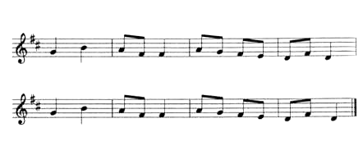
Часть В
G D А7 _{D}
Хло - пай ве-се-лей, сво-их ру - чек не жа-лей.
_{G} D А7 _{D}
«БУБЕН И ПОГРЕМУШКИ»
Сл. М. Картпушиной Русская народная мелодия «Заинька»
Умеренно
Ударяй ладошкойОдин ребенок ударяет в бу-В бубен посмелей.бен, остальные дети слуша-Станет всем ребятамют.Сразу веселей.Погремушкам тожеВсе дети играют на погре-Хочется играть.мушках, ребенок с бубномМы друзей позвалислушает.И давай плясать.
Ста-нет всем ре - бя - там сра - зу ве-се - лей.
_{Е} А Е Н Е
У-да - ряй ла - дош- кой в бу- бен но-сме- лей.
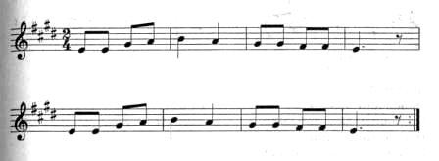
А Е Н Е

«ДЕД МОРОЗ»
Сл. и муз. неизвестного автора

Умеренно

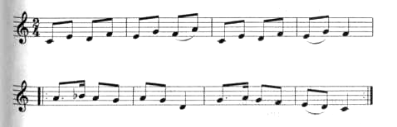
С G С F С G С F
Зяб-нут щеч-ки, зяб- нет нос, ко-че - не-ют руч - ки.
F С с с G7 с
Ай, мо-роз, мо-роз, мо-роз, брось та-ки-е штуч - ки!

Зябнут щечки, зябнет нос, | Прикасаются ладонями к
 | щекам и носу.
Коченеют ручки. | Поворачивают руки ладоня-
Ой, мороз, мороз, мороз, | ми вверх-вниз.
Ой, мороз, мороз, мороз, | Грозят пальцем.
Брось такие штучки!
Полно за щеки щипать, | Легко хлопают ладонями по
 | щекам.
Полно баловаться. | Грозят пальцем.
Выйди с нами погулять, | Манят руками.
С горки покататься! | Поднимают и опускают
 | руки, показывая, как ка-
 | тятся с горки.

ТАНЕЦ С ФЛАЖКАМИ
Сл. и муз. М. Картушиной

В темпе марша

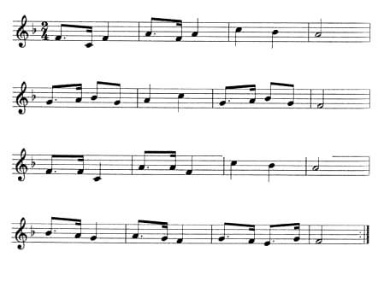
F С7 F
Ве - се-ло, ве - се-ло мы и - дём,
С7 F С7 _{F}
фла-ги под-ни - ма - ем, пе - сен-ку по - ём.
С7 F
I
Ля - ля - ля, ля - ля - ля! Мы и - дём.
^{С7} F С7 _{F}
Ля- ля- ля, ля- ля- ля! Пе - сен-ку по - ём.

весело, весело | Маршируют по кругу, под-
Мы идем, | няв вверх флажки.
флаги поднимаем,
Песенку поем.
Ля -ля-ля, ля-ля-ля!
Мы идем.
Ля -ля-ля, ля-ля-ля!
Песенку поем.
:ветерок , ветерок, | Качают флажками.
Прилетай,
Флаги у ребяток
Весело качай.
Ля-ля-ля, ля-ля-ля!
Прилетай.
Ля-ля-ля, ля-ля-ля!
Весело качай.
А теперь поиграть | Приседают и стучат палоч-
Мы хотим, | кой флажка по полу.
Мы сейчас присядем,
Флагом постучим.
Ля-ля-ля, ля-ля-ля!
Постучим.
Ля-ля-ля, ля-ля-ля!
Флагом постучим.
Подними высоко | Кружатся.
Свой флажок,
Покружись с флажочком,
Маленький дружок.
Ля-ля-ля, ля-ля-ля!
Мой дружок.
Ля-ля-ля, ля-ля-ля!
Маленький дружок.
Ура! | Поднимают флажок вверх и
 | кричат «ура!».

ТАНЕЦ «РАЗ-ДВА!»
Сл. и муз. М. Картушиной

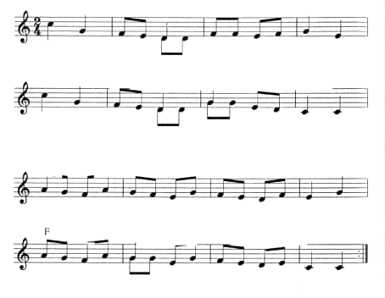
Весело, подвижно
Раз-два! ВеселоХлопают в ладоши.Хлопают ладошки.Раз-два! ВеселоТопают ногами.Топают ножки.Припев:Побежали, побежалиБегут по кругу друг за друНожки по дорожке.гом.Вот какие быстрыеМаленькие ножки.Раз-два! ОгонькиПоказывают «фонарики».Весело играют.Раз-два! НожкиВыполняют «пружинку».Дружно приседают.Припев.Движения те же.
Вот ка - ки - е быст - ры-е ма-лень-ки-е нож - ки.
С G7 С
Раз - два! Ве-се - ло хло - па - ют ла - дош - ки.
G7 С
— .—I .
Раз - два! Ве-се - ло то - па - ют нож - ки.
Припев
F. _. ^{С} G7 С
По-бе-жа-ли, по-бе-жа-ли нож-ки по до - рож - ке.
_ ^{С} G7 С

раз-два! Покажите | Вытягивают руки вперед и
Ладушки-ладошки. | поворачивают их ладонями
 | вверх и вниз.
Раз-два! Выставляйте | Выставляют ноги на пят-
Маленькие ножки. | ку.
Припев:
Покружились, покружились | Кружатся, поставив руки
Наши ребятишки. | на пояс.
Вот какие озорные
Деточки-малышки.

ТАНЕЦ УТОЧЕК
Сл. и муз. М. Картушиной
В
Es
Es
Ут-ки впе-ре - ва - лоч-ку по у - ли-це и - дут,
кря - ка - ют счи - та - лоч-ку и пе - сен-ку по - ют.
Припев
В7 Es
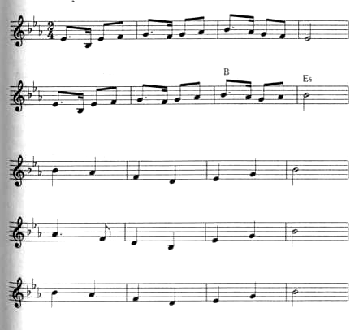
Раз - два! Раз - два! Кря - кря - кря!
В7
Es
У - ток друж - на - я се - мья.
В7 Es
Раз - два! Раз - два! Кря - кря - кря!
Умеренно

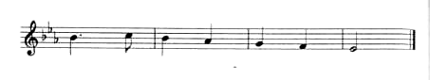
В77
Es
В реч - ке пла - ва ет не зря!
Утки вперевалочку | Идут по кругу друг за дру-
По улице идут, | гом, переваливаясь с боку на
Крякают считалочку | бок, опустив руки, ладони
И песенку поют. | поставив перпендикулярно
 | туловищу.
Припев:
Раз-два, раз-два! | Переступают с ноги на ногу.
Кря-кря-кря! | Три раза хлопают руками по
 | бокам.
Уток дружная семья. | Кружатся.
Раз-два, раз-два! | Повторяют движения пер-
Кря-кря-кря! | вых трех строк.
В речке плавает не зря.
Целый день по речке | Стоя на месте, выполняют
Уточки плывут, | круговые движения руками
Плавают, ныряют | перед собой.
И песенку поют.
Припев. | Движения те же.
И утята быстрыми, | Разводят руки в стороны и
Ловкими растут, | сгибают к плечам, сжимая
Плавают по речке, | пальцы в кулаки.
И песенку поют.
Припев. | Движения те же.

«НАШ ОРКЕСТР»
Сл. М. Картушиной Русская народная мелодия «Полянка»

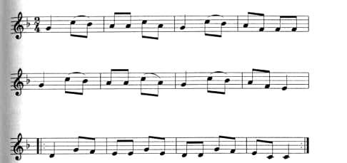
Подвижно
С ^{F} С ^{F}
Бум - бум! - мы иг- pa-ем, в бу - бен у - да-ря-ем.
_{с} F С F
Бум- бум! Он зве-нит, де - ток ве - се - лит.
Проигрыш
G С G С
Бум-бум! — мы играем, | Ударяют ладонью в бубен.
В бубен ударяем.
Бум-бум! Он звенит,
Деток веселит.
Проигрыш. | Встряхивают бубен, подняв
 | его вверх.
Динь-динь! — погремушки, | Встряхивают погремушку
Звонкие игрушки. | на четвертные длительнос-
Динь-динь! — как звенят, | ти.
Деток веселят.
Проигрыш. | Поднимают погремушку
 | вверх и встряхивают ее на
 | восьмые длительности.
Бубен с погремушкой | Играют на бубнах и погре-
Заиграли дружно. | мушках четвертями.
Слышишь, как звенят,
Деток веселят.
Проигрыш. | Играют на бубнах и погре-
 | мушках восьмыми длитель-
 | ностями.

ИГРА «ДЕТИ И ВОЛК»
Сл. и муз. М. Картушиной

G7 _{с}
F G7 с
Умеренно
С ⁰⁷ С
Ре - бя - тиш-ки слав - ны - е в лес но - шли,
на по - ля - не лан - ды - ши там на - шли.
F С G7 С
Но цве-ты ду - шис - ты - е мы не рвём,
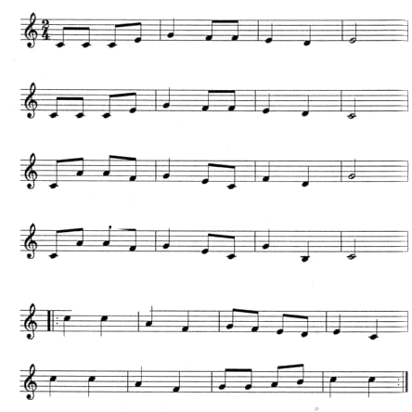
F С G7 С
а тан - цу - ем ве - се - ло и по - ем.
Проигрыш
С F G7 с

Ребятишки славные | Взявшись за руки, идут по
В лес пошли, | кругу.
На поляне ландыши
Там нашли.
Но цветы душистые
Мы не рвем,
А танцуем весело
И поем.

Проигрыш. | Танцуют по показу воспи-
 | тателя.
Волк зубастый песенки | Выходит мальчик-«волк» и
Услыхал, | движется навстречу внут-
На полянку тоже он | ри круга. Дети идут по кру-
Прибежал. | гу.
Нас, волчок, пожалуйста, | Грозят пальцем «волку».
Не пугай.
А на пляску девочку | «Волк» приглашает девочку
Приглашай. | и выводит ее в центр круга.
Проигрыш. | «Волк» и девочка кружатся,
 | взявшись за руки.

ТАНЕЦ ПЧЕЛ
Сл. и муз. М. Картушиной

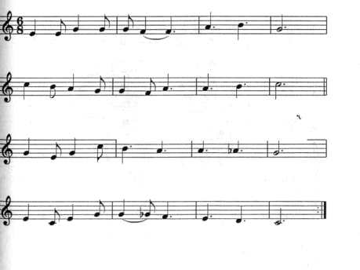
Подвижно
С G7 С
1. - Я, пче-ла, ле - та - ю - жу - жу - жу.
F ^{G} С
Г I
Над цве - та - ми пест - ры- ми я кру - жу. „
Конец
_{F} Fm с
I 1 I ,
2. И при - се - ла пчёл - ка на цве - ток,
G7 С G С
пьёт о - на ду - шис - тый, слад - кий сок.
С начала до слова «Конец»

Подвижно
1. Я, пчела, летаю — | «Летают» между большими
Жу-жу-жу. | цветами, лежащими на
Над цветами пестрыми | полу.
Я кружу.
2. И присела пчелка | «Присаживаются» на цве-
На цветок, | ты и «пьют» из ладошек.
Пьет она душистый,
Сладкий сок.
3. Крылья расправляет — | Встают и плавно взмахива-
Жу-жу-жу. | ют руками.
Далеко летает — | Бегут вокруг цветов. Кланя-
Жу-жу-жу. | ются.

ИГРА «ЛЯГУШКИ И АИСТ»
Сл. и муз. М. Картушиной

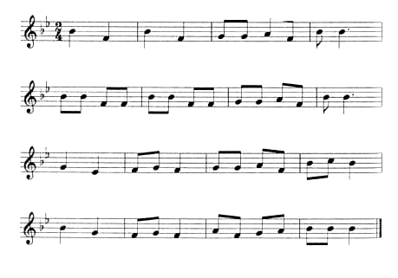
Подвижно
В ^{Es} ^{F} В
Прыг - скок, прыг-скок пры-га - ют ква - куш-ки.
Es F _{в}
Прыг-на коч-ку, на лис- ток зе - ле-ны-е ля-гуш-ки.
Es В Es F _{в}
Ква - ква, ква - ква-ква! На-ша пес-ня хо-ро-ша!
Es В F в
Ква - ква, ква-ква-ква! Да-ле- ко о - на слыш-на!

Прыг-скок, прыг-скок | Дети-«лягушки» прыгают
Прыгают квакушки. | на обеих ногах в свободном
Прыг — на кочку, на листок | направлении. «Аист»-взрос-
Зеленые лягушки. | лый стоит в стороне.
Ква-ква, ква-ква-ква! | «Лягушки», стоя на месте,
Наша песня хороша! | качают ладошками вправо-
Ква-ква, ква-ква-ква! | влево и квакают.
Далеко она слышна!
(Говорит.)
На охоту аист вышел. | «Аист» ходит вокруг «лягу-
Лягушата, тише, тише! | шек». Педагог говорит сло-
Ходит аист тут и там, | ва и грозит пальцем. «Лягу-
 | шата» «дрожат».
Разбегайтесь по домам! | «Лягушки» убегают от
 | «аиста».

